|  |  |  |  |  |
| --- | --- | --- | --- | --- |
| **(16-022) ○○○○ 아파트 데크플레이트 붕괴사고** | | | | |
| 공사명 | ○○○ 주상복합 신축공사 | | | |
| 사고일시 | 2016년 12월 23일(월) 16:36분경 | | 기상상태 | 맑음 |
| 소재지 | 대구시 수성구 범어동 | 사고 종류 | 붕괴 | |
| 구조물 손실 | 데크슬래브 | 인적피해 | 중상 5명 | |
| 장비 손실 | - | 안전관리계획서 수립 대상 여부 | 해당( ◯ ), 해당없음( ) | |

**A 사고경위**

* 바닥슬래브 콘크리트 타설 중 사고부위 거더(G1HG-139)의 중앙부에

부착된 브라켓의 용접부가 파단되어 브라켓으로 연결되어 있던 빔 (G1B-218)과 데크플레이트가 떨어지면서 데크플레이트 위에서 콘크리트 타설중이던 작업인부가 추락.

**사고원인**

* 사고부위(6.6m×8.0m) 거더(G1HG-139)의 중앙부에 부착된 브라켓의 용접부 불량으로 인하여 파단된 것으로 추정(그림 4,5참조)
* 거더는 공장제품(대우ST)이며 현장용접은 실시하지 않음

**공사개요**

* 공사종류: 공동주택

o 연면적: 146,530㎡

* 규모: 지하 5층/지상 32~49층(5개동)

**사고개요**

* 강콘크리트 합성구조에 사용하는 재료는 품질이 확인된 것이어야. 한다
* 합성보의 콘크리트 소요강도 및 연결플레이트의 인장강도 발현에 대한 품질확인 후 다음 공정(슬래브 콘크리트 타설)으로 진행하여야 한다.
* 시공계획 단계부터 사용할 콘크리트의 품질 및 콘크리트의 충전 시공 방법에 대해 충분히 검토하여야 한다.
* 콘크리트 타설 및 다짐은 콘크리트와 강재 사이에 충전 불량 개소가 생기지 않도록 이를 염두에 두고 실시하여야 한다.

**재발방지 대책**

|  |  |
| --- | --- |
| **사고지점** | |
| **사고현장 위치도** | |
|  | |
| **사고 사진** | **사고현황** |

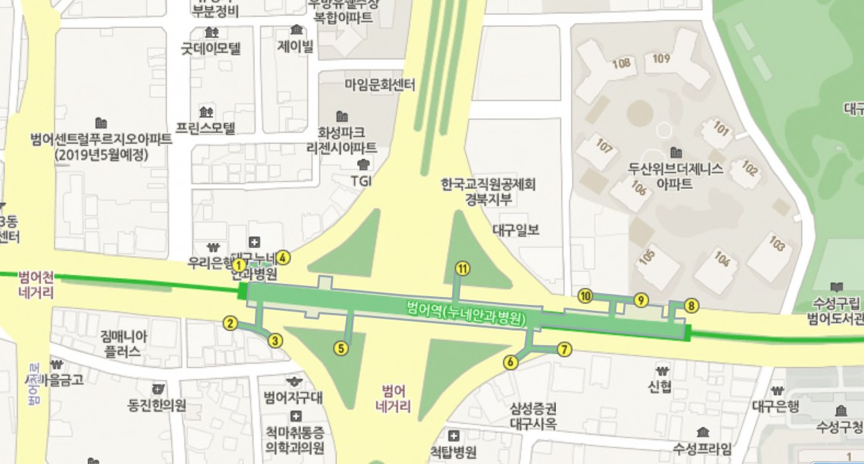

|  |  |
| --- | --- |
| **금회타설계획**  **사고발생지역 450m³** | |
| **사고 사진** | **사고현장 평면도(지상 1층)** |
|  | |
| **사고 사진** | **사고현장 평면도 (지상 1층)** |

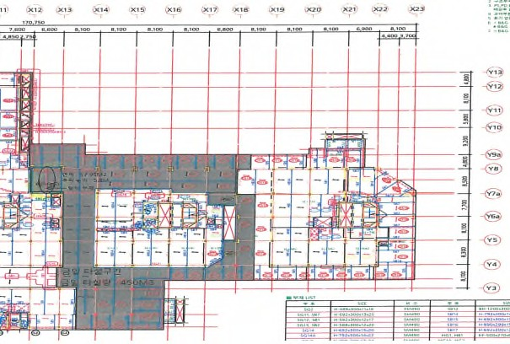

|  |  |
| --- | --- |
| **파단된 부위** | |
| **빔규격 H582*300*12*17*840** | |
| **사고 사진** | **파단부위 상세도** |
|  | |
| **사고 사진** | **파단부위 상세도** |

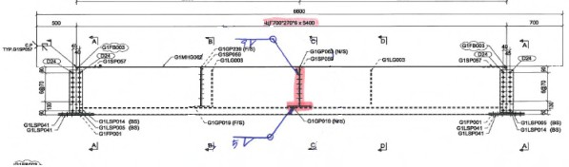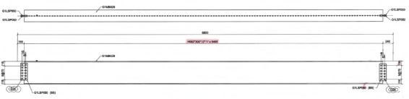

|  |  |
| --- | --- |
| **파단 부위**  **파단된 브라켓** | |
| **사고사진** | **파단부위 상세도** |

